Показатели товара, используемого при выполнении работ

№ п/п | Наименование товара/Примерное изображение** | Кол-во | Наименование показателя, технического, функционального параметра, ед. изм. показателя
1 | Скамья на (п.15 Локальной сметы)  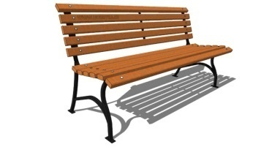 | 4 | Скамья должна представлять собой устойчивую конструкцию, предназначенную для отдыха и состоять из сиденья установленного на металлических ножках.  Материалы:  Опоры: Cталь. Покрыты порошковой полимерной краской.  Сиденье и спинка: Брус из хвойных пород древесины сечением 60*30 мм. Огнебиозащитные пропитки + тонировочный состав с антисептиком + два слоя яхтного лака с промежуточным шлифованием.  Фурнитура: Оцинкованная.  Технические характеристики:  Высота 800 мм  Ширина 580 мм  Длина 1600 мм  Высота сиденья: 450 мм  Ширина сиденья: 410 мм  Вес: 25 кг
2 | Урна металлическая опрокидывающаяся (п.16 Локальной сметы)  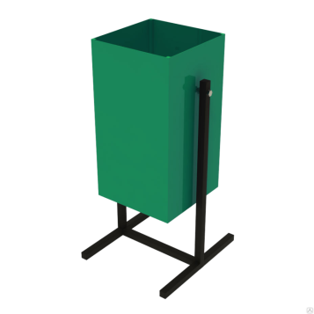 | 3 | Изделие может эксплуатироваться круглогодично. Соответствует требованиям современного дизайна, отвечает требованиям безопасности пользователя, заложенным в Европейских нормах и ГОСТах РФ. Производится в соответствии со стандартом ISO 9001-2008. Изделие должно сопровождаться паспортом, включающим информацию о предназначении, комплектации, указания по сборке, монтажные схемы, правила безопасной эксплуатации, рекомендации по обслуживанию.  Материал: Металл окрашеный  Объем литров: не менее 25  Вес изделия: 5 кг  Длина: 30 см  Ширина: 35 см  Высота: 60 см  Метод крепления: Универсальный
- Эскиз оборудования является примерным и не призывает участника закупки использовать оборудование при выполнении работ в точном соответствии с эскизом.

